# ABIADURA-PATINAJEA INDOR-a BASAURI VII GARAIKURRA

# PATINAJE DE VELOCIDAD

**VII TROFEO INDOR BASAURI**

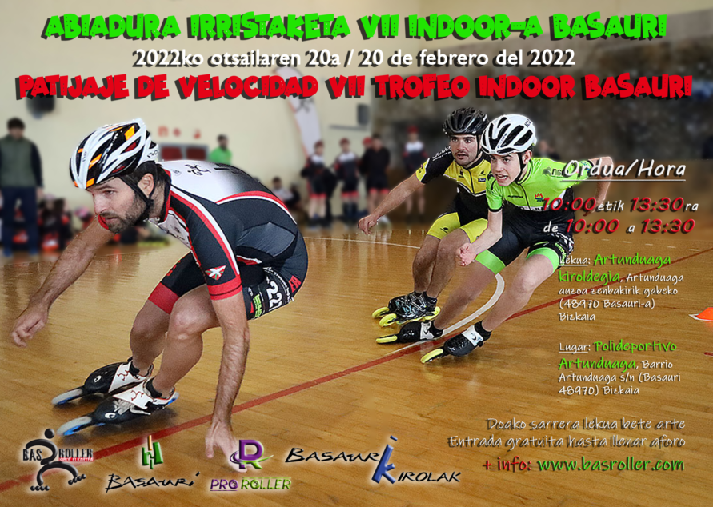

**Lekua: Artunduaga Kiroldegia, Artunduaga auzoa Zenbakirik gabeko ( 48970 Basauri-a) BIZKAIA**

Lugar: Polideportivo Artunduaga, Barrio Artunduaga sin Nº ( Basauri 48970) BIZKAIA

<https://goo.gl/maps/waCJVjqLXw12>

## Eguna: 2022ko otzailaren 20,

Día: 20 de febrero del 2022

**Ordua: 10:00etik 13:30ra.**

Hora:    de 10:00   a 13:30 H.

## Doako sarrera lekua bete arte

Publico entrada gratuita hasta llenar el aforo

**Edades:**

**2011an jaio baino lehen**

Nacidos en el 2011 y posteriores.

**Inscripción:**

Podrán participar los deportistas invitados.

**Forma de inscribirse:**

**Izena emateko:**

**Interesa duten klubek ,izen-ematea egingo dute, 2022ko otsailaren 16a baino lehen ondoko helbide honetara mezua bidalita: basroller@gmail.com. Bertan taldekideen izen-abizenak, jaio data, kategoria eta probintzia adierazi beharko dituzte. Adierazitako dataren ostean ez da izen-ematerik onartuko.**

**Inskribatutako irristalari bakoitzeko 1 € ordaindu beharko dituzte, kontu-zenbaki honetan dirua sartuta: IBAN: CAJA RURAL ES22 3008 0245 6940 6039 7918 Bertan II INDOOR BASAURI eta taldea adierazi beharko dituzte, eta ordainagiriaren kopia izen-ematearekin batera bidali beharko dute.**

La cuota de inscripción es de 1€ por participante, ingresado por trasferencia a la cuenta de Basroller i.t. Nº : CAJA RURAL ES22 3008 0245 6940 6039 7918 antes del 10 de febrero. Indicando: indoor y club

Las inscripciones para el indoor Basauri, se realizarán por los Clubes interesados, deben completarlas en el formulario y ser enviadas a la siguiente dirección basroller@gmail.com antes del próximo día 10 de febrero del 2022, Indicando nombre y apellidos de los integrantes del equipo, categoría, fecha de nacimiento, equipo, provincia, modalidad (relevos, individual).

No siendo aceptada ninguna inscripción posterior a dicha fecha.

**ehun parte-hartzaile gehienez (kopuru hau betetzen duen klubarekin itxiko dira izen emateak, euren patinatzaile guztiak onartuz)**

Participacion maxima 100 patinadores (se da por cerrada con el club que complete los 100 inscritos, aceptándose todas sus inscripciones)

**Kategoria / Categorías:**

**2011n edo aurrez jaiotakoentzat**

Nacidos en del 2011 y anteriores

**Umeak/**Categoría Alevín**: 2011-2010-2009**

**Gazteak/**Categoría Juvenil**: 2008-2007-2006**

**Nagusiak/**Categoría Absoluta**: 2005 y anteriores**

**Helduak/**Máster**: 1992 y anteriores (gutxienez 5 partaide badaude /**en caso de haber 5 inscritos o más**)**

**Reunión preparatoria**

Se celebrará 20 de febrero del 2022 a las 9:00 horas en la Secretaría instalada en la pista. Explicación y funcionamiento de la prueba.

**Programa de competición**

Día: 20 de febrero del 2022

Hora

09:00 Apertura de secretaria, Confirmación de inscritos, recogida de dorsal

09:10             Calentamiento.

10:00             Comienzo de las pruebas

13:00 Relevos

13:20 - Podium Indoor Basauri

El horario es orientativo, según se termine una prueba y todos los sistemas estén listos comenzara la siguiente.

**Protocolo COVID deportistas, técnicos y público**

Actualmente hay unas restricciones derivados de la alerta sanitaria provocadas por el COVID. Las que más nos afectan son:

* Los vestuarios están reducidos su aforo al 60% por lo que se ruega venir cambiados de casa.
* En el polideportivo el uso de la mascarilla es obligatorio, exceptuando el momento de competición.
* Extremar las medidas de autoprotección y si tienes algún síntoma no acudir al campeonato.
* Estas normas pueden variar en función de la evolución de la enfermedad y el día de la competición se seguirán las directrices de salud dictadas por la autoridad compétete. Los cambios de normativa se informara a los clubes con antelación.

**Autorización para la toma y publicación de imágenes de menores**

* Los menores que participen deberán presentar la autorización paterna para la publicación de imágenes por BASROLLER.
* Se adjunta autorización paterna para la toma de imágenes y publicación.

**Premios**

* Alevín y juvenil hombres y mujeres
* Hombres y mujeres senior
* Mujeres y hombres master si el nº de participantes es suficiente

**Disposiciones finales**

Tod@s l@s patinador@s deberán presentarse en la línea de salida con equipo completo, presentables, y el material de patinaje en perfecto estado, siendo obligatorio el uso de casco protector modelo integral, mientras permanezcan en el interior de la pista.

En la ceremonia de entrega de premios, será obligatoria la comparecencia de l@s patinador@s que tuvieran derecho a ello, debidamente uniformados con su equipo de competición reglamentario. L@s que no lo hagan, no podrán acceder al pódium a retirar los trofeos.

Todo lo no previsto en el presente comunicado, se regirá conforme a lo dispuesto en el Reglamento General de Competiciones y en los Estatutos de la Federación Española de Patinaje.

Basroller I.T., declinan toda responsabilidad en caso de accidente, tanto en desplazamientos como en competición.

Todo lo no previsto en el presente comunicado, se regirá conforme a lo

Dispuesto, en el Reglamento General de Competiciones y en los Estatutos de la Federación Española de Patinaje.